DFD SpeakUp Academy
DFD LEVEL 0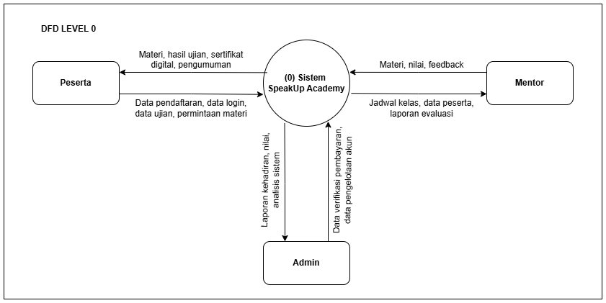

DFD LEVEL 1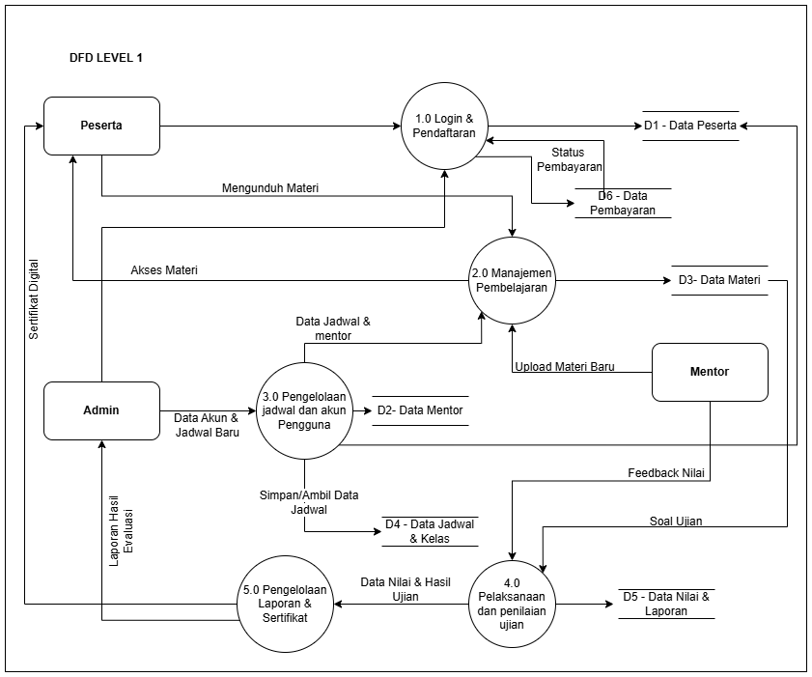
DFD LEVEL 2:
- Login & Pendaftaran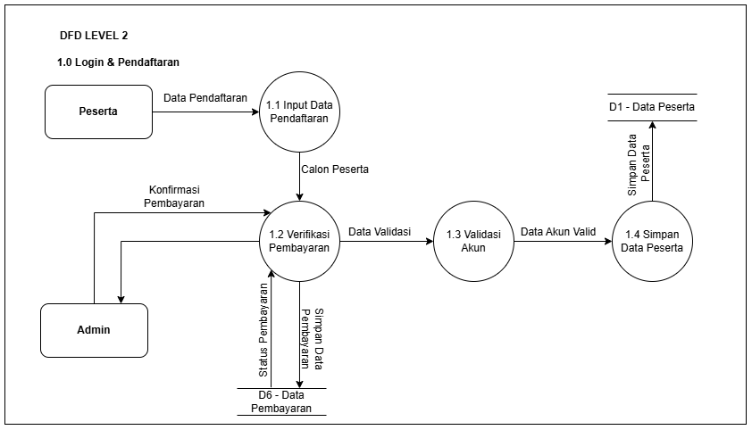
- Manajemen Pembayaran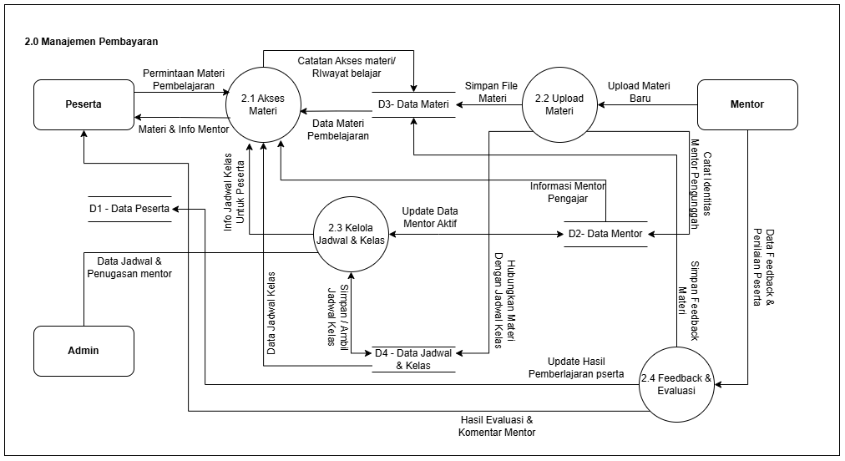

- Pengelolaan Jadwal & Akun Pengguna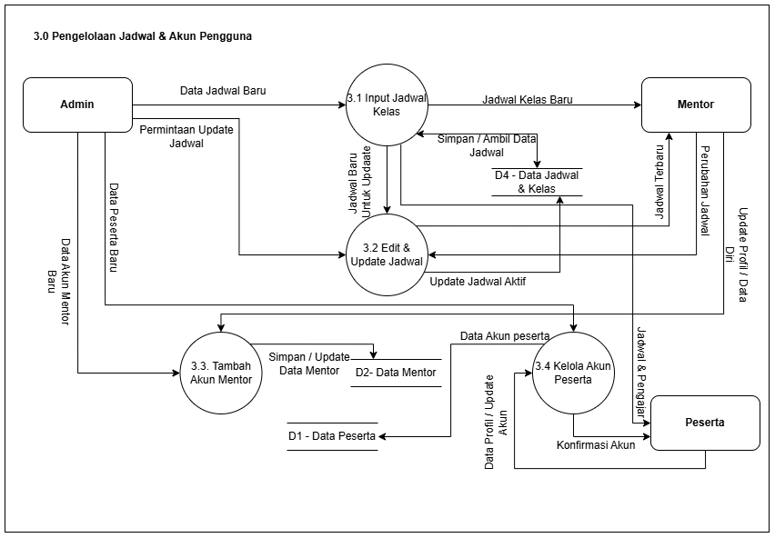

- Pelaksanaan dan Penilaian Ujian

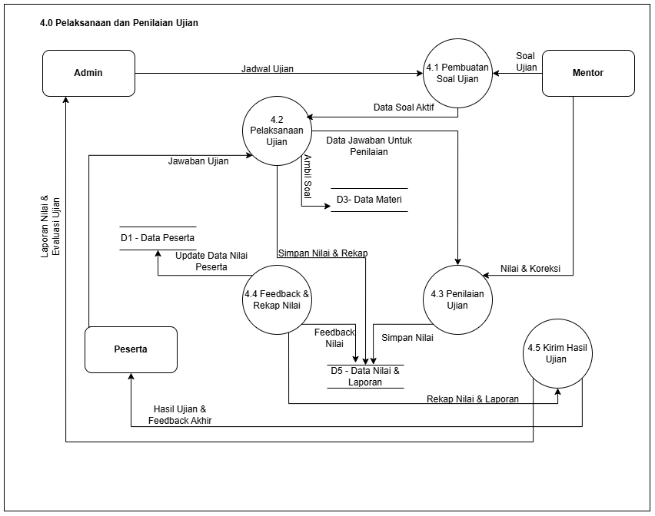

- Pengelolaan Laporan & Sertifikat